**山东星球企业孵化有限公司徐庄镇米山顶村60MW(三期30MWp)光伏电站项目**

**质量监督检查监理单位自查报告**

常州正衡电力工程监理有限公司

2020年11月

批准： 年 月 日

审查： 年 月 日

校核： 年 月 日

编写： 年 月 日

**目 录**

1 项目（工程）概况 1

2 监理合同工作范围 1

3 工程形象面貌 1

4 上次质量监督意见整改落实情况 1

5 质量管理体系运行情况及评价 2

6 已完工程质量情况及评价 3

7 准备工作情况及评价 3

8 结论 4

# 1 项目（工程）概况

（1）山东星球企业孵化有限公司徐庄镇米山顶村60MWp（三期30MWp）光伏电站项目（以下称“本项目”）位于枣庄市山亭区徐庄镇米山顶村北山地荒坡，南距徐庄镇中心约 7.8km，西南距滕州市中心约 35km。南距枣庄市中心约 46km。徐庄镇基础建设良好，境内交通便利，外与S343 省道、京福高速、京沪高速、京沪铁路近临，全镇实现村村通公路工程。

本项目系山东星球企业孵化有限公司徐庄镇米山顶村60MWp光伏电站项目（该项目于2016年5月11日备案，备案号为1604030016，备案规模6万千瓦）的三期，由于国家指标不足问题，采取分批建设，目前一期20MWp于2017年12月30日、二期10MWp于2018年6月30日均已完成并网发电。

本项目装机规模为30MWp，采用模块化设计、集中并网的设计方案。分30个光伏发电单元，分别经逆变器、35kV升压变接，经由2回35kV集电线后汇接至光伏电站内110kV升压站，升压站35kV侧采用单母线三分段接线，本期2回路集电线路分别接至35kVП母线521间隔和522间隔，1回路储能系统回路接入35kVП母线523间隔，经主变升压后通过110kV星球光伏线路接至朱山110kV变电站110kV侧，以110kV电压等级接入山东电网。本项目工程于2020年9月28日开工，计划于2020年12月15日竣工。

# （2）项目批准（核准、备案）的建设规模，分期建设情况

本项目已经完善了项目所需的各项立项及审批手续，具体情况如下：

a.2020年6月12日取得由枣庄市山亭区行政审批服务局批复的山东省建设项目核准备案，核准文号为2020-370406-44-03-054309。

b.2020年9月28日取得由国网山东省电力公司枣庄供电公司批复的《关于山东星球企业孵化有限公司徐庄镇米山顶村60MWp（三期30MWp）光伏电站项目接入系统方案的批复》，批准文号为枣电发展[2020]168号。

c.2020年3月13日与枣庄市山亭区徐庄镇政府签订了土地租赁合同。

d.2016年8月22日取得由枣庄市山亭区水利和渔业局的《关于山东星球企业孵化有限公司徐庄镇米山顶村60MWp光伏电站项目水土保持方案报告书（报批稿）》的批复，批准文号为山水字[2016]168号。

e.2016年6月13日取得由枣庄市山亭区环境保局的《关于山东星球企业孵化有限公司徐庄镇米山顶村60MWp光伏电站项目环境影响报告表的批复》，批准文号为山环审字[2016]B-33号。

f.2016年4月21日取得由枣庄市山亭区徐庄镇人民政府、枣庄市山亭区人民政府人民武部及中国人民解放军山东省枣庄市山亭区人民武装部三方证明的用地范围内无任何军事设施和国防光缆的《关于山东星球企业孵化有限公司建设60MWp光伏电站的函》。

g.2016年4月12日由枣庄市山亭区徐庄镇人民政府向枣庄市山亭区文广局出具的办理无重点文物保护手续的证明。

h.2017年8月29日由枣庄市山亭区林业局出具的山东星球企业孵化有限公司徐庄镇米山顶村60MWp光伏电站项目所占用地符合光伏发电政策的林业证明。

（3）项目（工程）占地面积、总体布置情况。

项目占地800亩，一号地块18MW,二号地块12MW.

1. 主要建（构）筑物布置及体型尺寸，主要设备及输电线路布置情况。

箱变基础4.29米×9.79米×1.5米

储能设备12米×2.8米×2.85米

原一期、二期已建好输电线路。

1. 项目年运行时间。

年运行时间1260小时

（6）项目（工程）总进度主要控制节点计划。

为了确保工程顺利完工，山东星球企业孵化有限公司徐庄镇米山顶村60MWp（三期30MWp）光伏电站项目总进度主要控制点，具体进度计划如下：

|  |  |  |  |
| --- | --- | --- | --- |
| 工程名称 | 计划开始时间 | 计划完成时间 | 实际完成时间 |
| 打桩、灌注完成 | 2020.10.8 | 2020.12.10 |  |
| 支架安装完成 | 2020.10.30 | 2020.12.15 |  |
| 组件安装完成 | 2020.11.5 | 2020.12.18 |  |
| 箱（逆）变器安装完成 | 2020.11.25 | 2020.12.8 |  |
| 升压站储能设备安装完成 | 2020.12.2 | 2020.12.18 |  |
| 电缆敷设完成 | 2020.12.5 | 2020.12.20 |  |
| 全部并网 | 2019.12.24 | 2019.12.25 |  |

# 2 监理合同工作范围

常州正衡电力工程监理有限公司成立于2013年11月12日，主要经营范围包括电力工程监理；电力工程造价咨询、技术咨询；电力信息咨询服务；房屋建筑工程监理。

监理单位合同工作范围:

（1）收到工程设计文件后编制监理规划，并在第一次工地会议7天前报委托人。根据有关规定和监理工作需要，编制监理实施细则；

（2）熟悉工程设计文件，并参加由委托人主持的图纸会审和设计交底会议；

（3）参加由委托人主持的第一次工地会议；主持监理例会并根据工程需要主持或参加专题会议；

（4）审查施工承包人提交的施工组织设计，重点审查其中的质量安全技术措施、专项施工方案与工程建设强制性标准的符合性；

（5）检查施工承包人工程质量、安全生产管理制度及组织机构和人员资格；

（6）检查施工承包人专职安全生产管理人员的配备情况；

（7）审查施工承包人提交的施工进度计划，核查承包人对施工进度计划的调整；

（8）检查施工承包人的试验室；

（9）审核施工分包人资质条件；

（10）查验施工承包人的施工测量放线成果；

（11）审查工程开工条件，对条件具备的签发开工令；

（12）审查施工承包人报送的工程材料、构配件、设备质量证明文件的有效性和符合性，并按规定对用于工程的材料采取平行检验或见证取样方式进行抽检；

（13）审核施工承包人提交的工程款支付申请，签发或出具工程款支付证书，并报委托人审核、批准；

（14）在巡视、旁站和检验过程中，发现工程质量、施工安全存在事故隐患的，要求施工承包人整改并报委托人；

（15）经委托人同意，签发工程暂停令和复工令；

（16）审查施工承包人提交的采用新材料、新工艺、新技术、新设备的论证材料及相关验收标准；

（17）验收隐蔽工程、分部分项工程；

（18）审查施工承包人提交的工程变更申请，协调处理施工进度调整、费用索赔、合同争议等事项；

（19）审查施工承包人提交的竣工验收申请，编写工程质量评估报告；

（20）参加工程竣工验收，签署竣工验收意见；

（21）审查施工承包人提交的竣工结算申请并报委托人；

（22）编制、整理工程监理归档文件并报委托人。

**3 工程形象面貌**

1. 土建工程施工进展情况

截止到11月15号，场地平整完成21.7MW,完成总量的72.33%；GPS放点完成13914个，完成总量的49.18%；钻孔11605个，完成总量的41.02%；灌桩8326个，完成总量的29.43%；箱变基础完成14个，完成总量的46％.

1. 设备安装进展情况

支架安装4.5MW，完成总量的15%；组件安装1.2MW，完成总量的4%.

1. 设备调试进展情况（无）

# 4 上次质量监督意见整改落实情况

根据检查意见进行整改落实。

# 5 质量管理体系运行情况及评价

1. 监理单位上级（母体）单位质量、环境、职业健康安全管理体系情况。

常州正衡电力工程监理有限公司已通过环境管理体系认证、质量管理体系认证和职业健康安全管理体系认证。

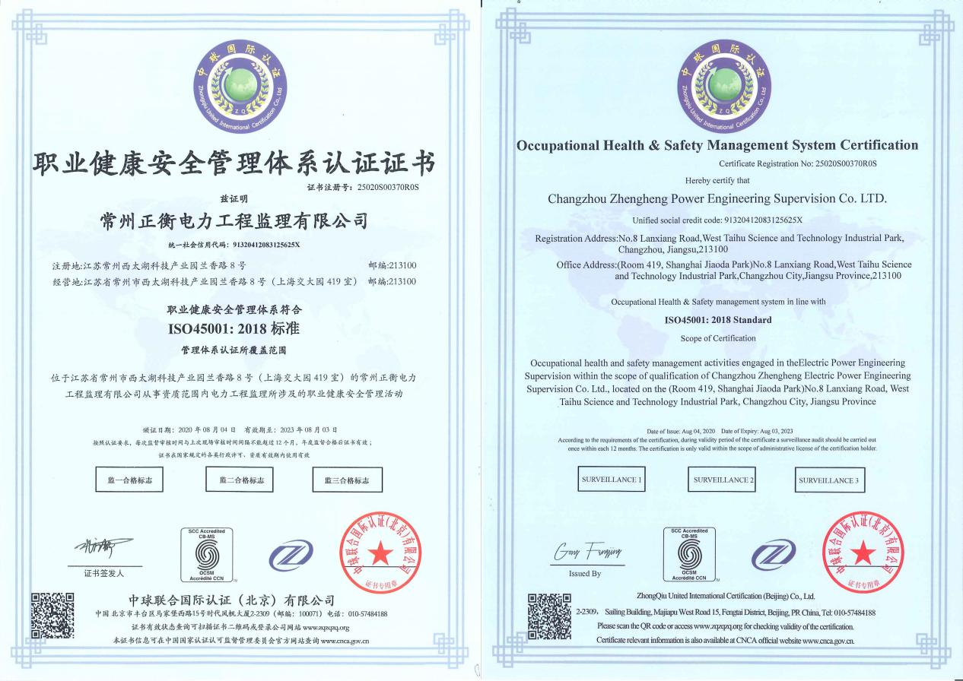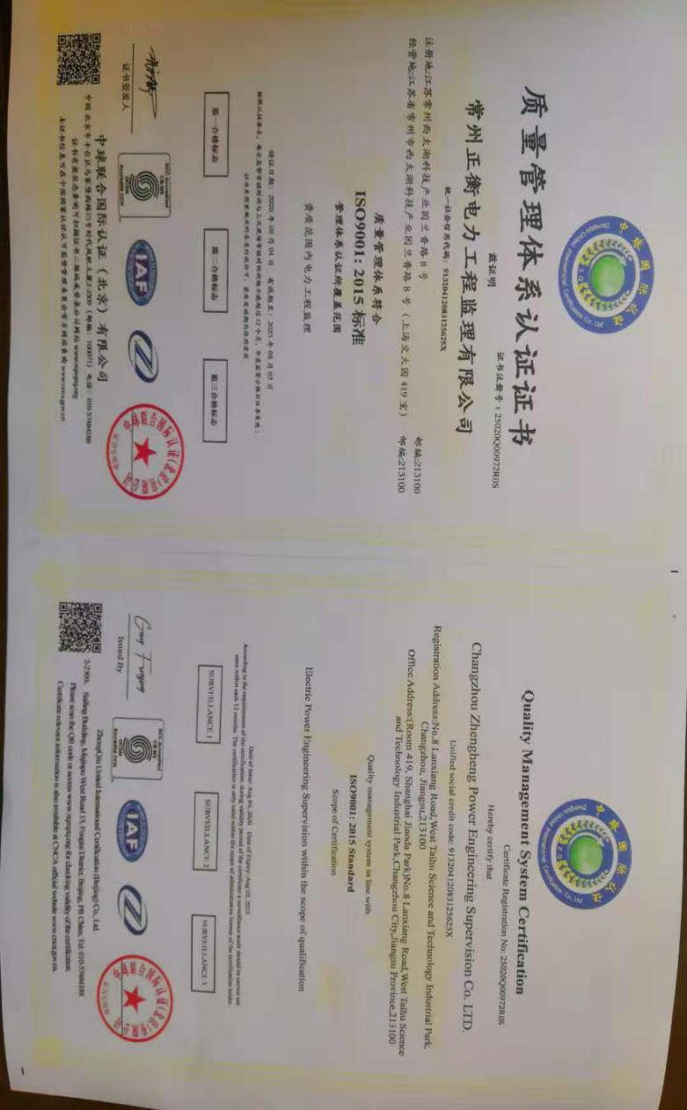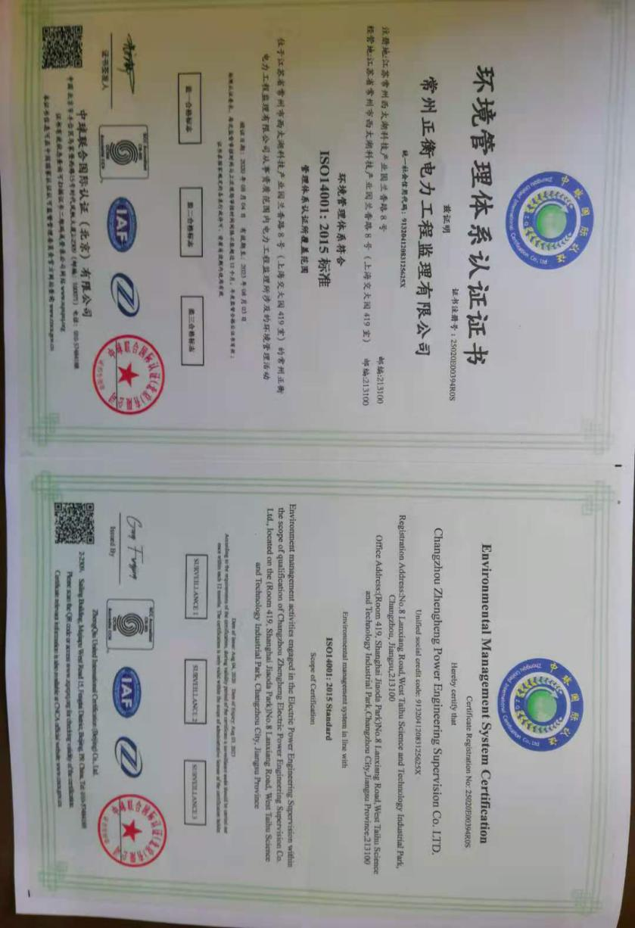

（2）监理单位现场组织机构建立情况

常州正衡电力监理有限公司

项 目 总 监

土建兼做资料

土建专监

电气专监 (安全）

1. 现场监理人员配备情况

|  |  |  |  |  |
| --- | --- | --- | --- | --- |
| 姓名 | 职务 | 学历 | 职称 | 专业 |
| 王立杰 | 总监 | 本科 | 注册监理工程师 | 电气工程 |
| 张献兵 | 专监 | 大专 | 工程师 | 电气 |
| 许青松 | 专监 | 大专 | 工程师 | 土建 |

## 总监理工程师的岗位职责

## 总监理工程师全面负责和领导项目的监理工作;

组建项目的监理班子,对监理部进行管理,并明确各监理人员岗位职责;

主持编写《监理规划》;

指导和核查项目监理部监理工作,保证项目监理目标的顺利完成;

负责项目实施过程中的有关协调工作,建立工程协调例会制度；

审核签署或报请建设单位签发工程开工令、停工令、复工令；

参与工程中发生的质量事故、安全事故的调查与处理；

审核工程签署承包单位的申请、支付证书和竣工决算；

参与工程竣工验收并出具质量验收评定报告，审查工程竣工资料；

组织编写监理月报并向建设单位和本公司报送，组织编写监理总结报告；

巡检工地现场（指导监理工作），检查和及时发现监理部内、外的问题并 进行处理、组织专题会议解决施工存在的质量、技术问题。

## 专业监理工程师的岗位职责

全面熟悉技术规范和设计图纸，对本专业监理工作进行管理协助总监理工 程师完成专业监理工作；

结合工程情况，编制专业监理工作计划或实施细则，具体负责组织；

审查施工单位的施工组织设计中专业施工方案；

审核进场材料的质检报告和质保书；

审核施工单位提交的施工方案和施工技术措施；

审核有关材料和结构的试验报告；

办理有关工程质量签证，并报总监理工程师审核；

对工程支付签署质检方面意见；

验收施工测量放线、质量等级和隐蔽工程，并签署意见，参与分项、分部

和单位工程验收工作；

负责管理：工程进度、工程计量、工程款支付中签署专业监理工程师意见， 做好信息档案管理工作；

负责工程变更签证，现场停工签证；

对工程施工现场管理，检查文明、安全施工措施的落实；

参加工程协调会，填写监理日记，向总监理工程师提交工程情况报告；

本专业监理工作、组织、指导及检查现场监理员的工作。

1. 总监理工程师驻工地的时间是否符合合同约定，现场监理人员是否满足工程各专业质量控制要求。

总监理工程师按照合同的约定驻项工作，现场监理能够满足工程各专业质量控制要求。

1. 监理单位质量管理、工作制度制订情况，如监理规划、监理实施细则等。

监理公司已完成监理规划、土建监理细则、电气监理细则、安全监理细则、旁站监理实施细则、应急处理方案、质量通病防治措施、强制性条文检查实施计划、绿色施工实施细则等文件的编制。

1. 审查施工单位选择的分包单位资质的情况。

已完成施工单位资质、施工管理人员资质、特殊工种特殊作业人员审查。

1. 审查施工组织、专项施工及试验等重要技术方案的情况。

已完成施工组织设计、冬季施工方案、绿色施工方案、汽车吊装方案、临时用电方案、电气安装作业指导书、防腐施工作业指导书、环境保护作业指导书、安全技术作业指导书、混凝土工程专项作业指导书等的审查。

1. 对进场材料、设备出厂检验证明、出厂合格证、质量证明材料进行检查的情况。

|  |  |  |  |  |  |
| --- | --- | --- | --- | --- | --- |
| 材料名称 | 生产厂家 | 规格型号 | 出厂检  验报告 | 出厂合格证 | 安装使用说明书 |
| 水泥 | 华沃水泥 | M32.5 PC42.5 | 齐全 | 齐全 | / |
| 钢筋 | 莱钢 | HRB400Eø10ø12 | 齐全 | 齐全 | / |
| 多孔砖 | 枣庄宏源建材 | 240×115×90mm | 齐全 | / | / |
| 支架 | 无锡君宁公司 | / | 齐全 | 齐全 | 齐全 |
| 组件 | 锦州阳光能源 | JMPV-6M/72-340W | 齐全 | 齐全 | 齐全 |
| 箱变 | 易事特集团 | EA500KTM | 齐全 | 齐全 | 齐全 |
| 逆变器 | 宁波天安集团 | ZG11-Z.G-1000/38.5 | 齐全 | 齐全 | 齐全 |
| 地桩 | 黄骅钰孚五金 | 76×4×1400mm | 齐全 | 齐全 | 齐全 |

1. 按规程规范要求对主要原材料、中间产品进行见证取样和平行检测的情况。

已对水泥、沙、石子、多孔砖、钢筋、试块进行了见证取样和平行检验，对支架的立柱、斜梁、导轨、现场、斜撑进行了平行检验。已做平行检验记录。

1. 对施工过程进行现场巡视，对重点工序、重要部位及隐蔽工程进行旁站监理的情况，监理日志记录情况。

驻工程项目监理坚持对施工过程进行现场巡视，对混凝土浇筑的箱逆变基础等隐蔽工程进行旁站，已做监理旁站记录，每天对监理日志做好记录。

1. 组织隐蔽工程验收的情况。

会同业主和施工方技术人员对箱变基础、梁、板、柱隐蔽进行验收。

1. 组织参建单位执行工程建设标准强制性条文情况检查的情况。

已组织施工单位技术人员及各施工班组负责人，对强制性条文执行情况进行检查，并做好强制性条文执行检查记录表。

# 6 已完工程质量情况及评价

（1）钢筋、水泥、粉煤灰、外加剂、砂石骨料、止水材料等主要原材料到场批次、数量，检测依据，质量检查单位（施工单位、监理单位）、取样检测频次及数量，检测结果、不合格品处理等方面的情况。

|  |  |  |  |  |  |  |  |  |  |  |  |  |  |
| --- | --- | --- | --- | --- | --- | --- | --- | --- | --- | --- | --- | --- | --- |
| 名称 | 生产厂家 | 规格 | 牌号（炉罐号、型号等） | 进场日期 | 进场数量 | 使用部位 | 检验数量 | 取样日期 | 委托编号 | 试验报告编号 | 检验结果 | 检验依据 | 备注 |
| 水泥 | 华沃水泥 | 32.5 |  | 2020.9.23 | 60吨 | 灌注桩 | 60吨 | 2020.9.24 | SN09017 | SN20200113 | 合格 | GB/T3183-2017 | 见证取样 |
| 水泥 | 华沃水泥 | 42.5 |  | 2020.9.23 | 60吨 | 箱变基础 | 60吨 | 2020.9.24 | SN09018 | SN20200114 | 合格 | GB175-2007 | 见证取样 |
| 石子 | 平邑中联 | D=10 |  | 2020.9.22 | 400吨 | 灌注桩 | 400吨 | 2020.9.24 | SZ09002 | SZ20200072 | 符合要求 | JGJ52-2006 | 见证取样 |
| 石子 | 平邑中联 | D=31.5 |  | 2020.9.22 | 400m³ | 箱变基础 | 400m³ | 2020.9.24 | SZ09001 | SZ20200071 | 符合要求 | JGJ52-2006 | 见证取样 |
| 沙 | 平邑中联 | 中砂 |  | 2020.9.20 | 400m³ | 灌注桩箱变基础 | 400m³ | 2020.9.24 | SA1001 | SA20200142 | 符合要求 | JGJ52-2006 | 见证取样 |
| 多孔砖 | 宏源建材 | 240×115×90mm |  | 2020.9.21 | 3万块 | 箱变基础 | 3万块 | 2020.9.24 | SN09017 | SA20200113 | 符合要求 | GB/T3183-2017 | 见证取样 |
| 钢筋 | 莱钢 | 12mm | HRB400E | 2020.9.29 | 1吨 | 箱变基础 | 1吨 | 2020.10.20 | GX2004802 | GX202001431 | 符合要求 | GB/T1499.2-2008GB/T28900-2012 | 见证取样 |
| 钢筋 | 莱钢 | 10mm | HRB400E | 2020.9.29 | 1吨 | 箱变基础 | 1吨 | 2020.10.20 | GX2004803 | GX202001431 | 符合要求 | GB/T1499.2-2008GB/T28900-2012 | 见证取样 |

（2）设备到场情况，包括设备型号、到场日期和数量等，现场质量检查情况及相关记录，包括检查项目、参加单位、检查结果，检测依据、项目、数量、结果，以及缺陷处理等情况。

|  |  |  |  |  |  |  |  |  |  |  |  |
| --- | --- | --- | --- | --- | --- | --- | --- | --- | --- | --- | --- |
| 名称 | 生产厂家 | 牌号（规格型号等） | 进场日期 | 进场数量 | 使用部位 | 检查数量 | 检查日期 | 检查单位 | 缺陷  数量 | 检验结果 | 缺陷处理情况 |
| 逆变器 | 易事多集团有限公司 | EA500KTM | 2020.11.6 | 18台 | 光伏场区 | 18台 | 2020.11.6 | 山东星球、正衡监理、上海金鑫 | 无 | 符合要求 | 无 |
| 340w组件 | 锦州阳光能源有限公司 | JMPV-6M/72-340w | 2020.10.23至2020.11.2 | 20022块 | 光伏场区 | 20022块 | 2020.10。23至2020.11.2 | 山东星球、正衡监理、上海金鑫 | 1块 | 符合要求 | 更换 |
| 立柱斜梁导轨斜撑 | 无锡市君宁光伏支架公司 | 60×3.0×229960×3.0×858  C70*40*10*2.5*5950  C70*40*2.5*3640  R30*3.0*40  70*45*3*60 | 2020.10.25至2020.11.15 | 3562支  1694支  2309支  4217支 | 光伏场区 | 3562支  1694支  2309支  4217支 | 2020.10.25至2020.11.15 | 3562支 | 无 | 符合要求 | 无 |
| 地锚桩 | 黄骅钰孚五金制品有限公司 | 76*4.00*1400 | 2020.10.8至2020.11.8 | 13300个 | 光伏场区 | 13300 | 2020.10.8至2020.11.8 | 山东星球、正衡监理、上海金鑫 | 无 | 符合要求 | 无 |

（3）土建工程质量检测情况，如混凝土标准条件养护、同条件养护试件检测频次、数量、单位及成果，桩基检测频次、数量、单位及成果，以及缺陷处理情况等

|  |  |  |  |  |  |  |  |  |  |
| --- | --- | --- | --- | --- | --- | --- | --- | --- | --- |
| 项目 | 规格(强度等级等） | 部位 | 检验数量 | 取样日期 | 委托编号 | 试验报告编号 | 检验结果 | 检验依据 | 备注 |
| 灌注桩 | C25 | 25-28区 | 1组 | 2020.11.10 | HQW11033 | HQW20201589 | 合格 | GB/T50081-2019 | 见证取样 |
| 箱变基础 | C30 | 27号 | 1组 | 2020.11.10 | HQW11033 | HQW20201589 | 合格 | GB/T50081-2019 | 见证取样 |

1. 设备安装、调试质量检查检测情况，如各类焊缝总长度，检测依据、比例、方法、结果及缺陷处理等情况。

|  |  |  |  |  |  |
| --- | --- | --- | --- | --- | --- |
| 箱变 | 搭接长度 | 检测依据 | 抽查比例 | 结果 | 缺陷处理 |
| 25# | 大于10cm | GB50169-2006 | 100％ | 100％ |  |
| 26# | 大于10cm | GB50169-2006 | 100％ | 98％ | 整改合格 |
| 27# | 大于10cm | GB50169-2006 | 100％ | 100％ |  |
| 28# | 大于10cm | GB50169-2006 | 100％ | 100％ |  |

1. 相关结构基础沉降观测的情况。

箱变基础无沉降现象发生。

1. 第三方质量检测情况。

检测了灌注桩的拉拔力、水平力和压力，均能达到设计要求。

# 7结论

目前项目支架已安装4.5MW左右，组件安装1.2MW,根据目前的工程进度，要加快灌注桩、箱变基础的施工进度，增加电气安装人员，保证工程材料、设备的进场。监理人员确保对施工现场的巡视，对箱逆变基础混凝土浇筑施工做好旁站，对隐蔽工程做好验收，对强制性条文检查并做好记录，对进场的工程材料和设备做好平行检验和开箱检查，强化监管力度，做到“全覆盖，零容忍”，有作业就有监督，有隐患就必须整改，有措施就有专人负责，整改结果跟踪闭环的程序。进行隐患排查专项治理活动等工作，及时消除事故隐患，有效保证工程建设安全。

常州正衡电力工程有限公司

山东星球企业孵化有限公司徐庄镇米山顶村60MW(三期30MWp)光伏电站项目

监理项目部

2020年11月15日